Mĩ Thuật khối 9 BÀI 16 : THƯỜNG THỨC MĨ THUẬT
SƠ LƯỢC VỀ MỘT SỐ NỀN MĨ THUẬT CHÂU Á

I. MỤC TIÊU
1. Kiếnthức:
Giúphọcsinhhiểuthêmvàinétvềmĩthuậtchâu Á, đặcbiệtlàmĩthuậtTrungQuốc, Ấnđộ , NhậtBảnvàLào, Căm –Pu-Chia.
2. Kỹnăng :
Hstrìnhbàyphânbiệtđược MT TrungQuốc, ấnđộ, NhậtBản, Làovàtrìnhbày
đượcnhữngđặcđiểmchínhcủamĩthuậtcủacácquốcgiađó.
3. Tháiđộ:
Yêuquýnghệthuậtcác nướckhác, họchỏinhiềunétnghệthuậtđộcđáocủacácquốcgiakhác.
3. Bàimới,
Mĩthuậtchâu á đónggóprấtlớnvàomĩthuậtthếgiớitrongđóphảikểđến 4 quốcgia: TQ, ÂĐ, NB, Lào. Nhữngcôngtrìnhnghệthuật, nhữngtácphẩmđiêukhắc hay nhữngbứctranhhộihoạđềuđểlạitronglòngngườixemnhữngấntượngkhóquên.Trongđómĩthuậtcácquốcgianàyđãđểlạinhữnggiátrịvănhoálớnchomĩthuậtthếgiớinóichungvàmĩthuậtchâu Á nóiriêng.

TRANH MINH HỌA | NỘI DUNG
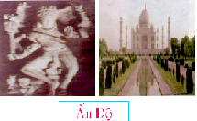  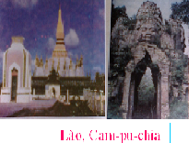  II.vài nét về mĩ thuật một số nước châu Á.  1. MĩthuậtẤnĐộ  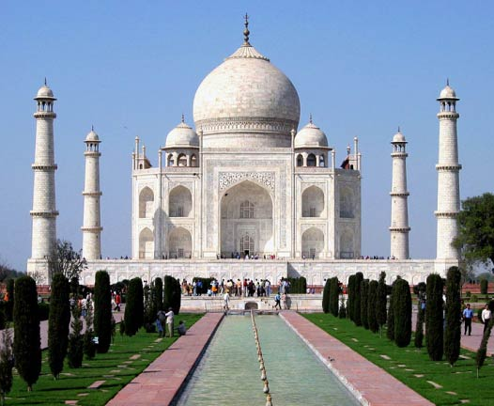  2. MĩthuậtTrungQuốc  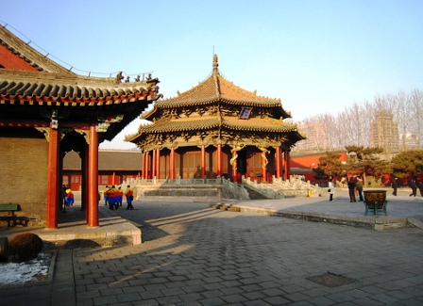  3. MĩthuậtNhậtBản  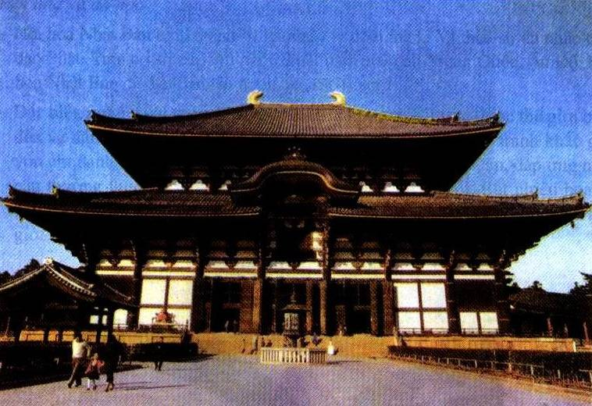  4. CáccôngtrìnhcủaLàovà Cam-pu-chia.  * ThạtLuổng (Lào)  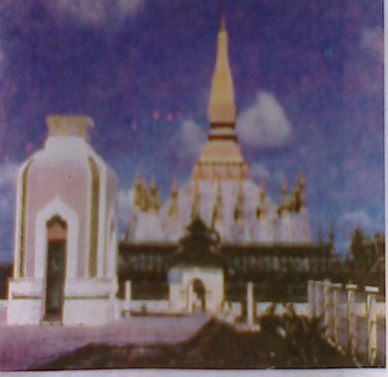  * Ăng - co Thom (Campuchia)  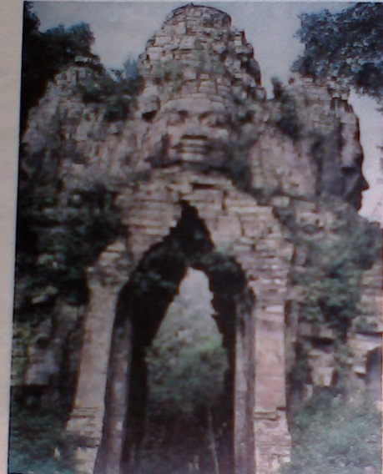 | I. vàinộtkháiquát:  TrungQuốc, ẤnĐộvàmộtsốnước ở châu Á đượccoilàhaitrongsốnhữngcáinôicủanềnvăn minh thếgiới.  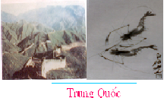  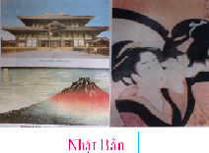  II. vàinétvềmĩthuậtcủamộtsốnướcchâu Á  1. MĩthuậtẤnĐộ  - Ấnđộlàmộtquốcgiarộnglớn ở nam Á  - Làquốcgiacónhiềutôngiáo  - MĩthuậtẤnĐộtrải qua 5 giaiđoạnpháttriển, đểlạinhiềucôngtrình, tácphẩmnổitiếng. Đólàmộtnền MT dântộcgiàubảnsắc, phongphúvàđadạng.  2. MĩthuậtTrungQuốc  - TrungQuốclàđấtnướcrộnglớn, đôngdânnhấtthếgiới, nềnvănhoápháttriểnrấtsớm.  - Làmộttrungtâmvăn minh lớncủathếgiớicổđại.  - MT TrungQuốcgiàuchấttriếtlí á đông, cótínhtượngtrưngcaovàmangđậmbảnsắcdântộcảnhhưởngđếnnhiềunướctrongkhuvực.  3. MĩthuậtNhậtBản  Ngày nay, mặcdùnềnkhoahọckĩthuậtvàcôngnghệcủaNhậtBảnđópháttriểnrấtcao, tranhkhắcgỗvẫnlàniềmtựhàocủanhândânNhậtBản, phongcáchthểhiệnrấtriêngbiệtvàmangđậmbảnsắcdântộc.  4. CáccôngtrìnhcủaLàovà Cam-pu-chia.  * ThạtLuổng (Lào)  - Theo truyềnthuyếtThạtLuổngđượcxâydựngđểcấtxálịPhật  - Làmộttrongnhữngcôngtrìnhkiếntrúcphậtgiáotiêubiểu, độcđáovàmangbảnsắcriêngcủadântộcLào.  * Ăng - co Thom (Campuchia)  ThuộcloạiĐềnnúi, đượcxâydựngvớiquymôhoànhtráng, làsựkếthợpđộcđáogiữanghệthuậtkiếntrúcvàđiêukhắctinhtế.

